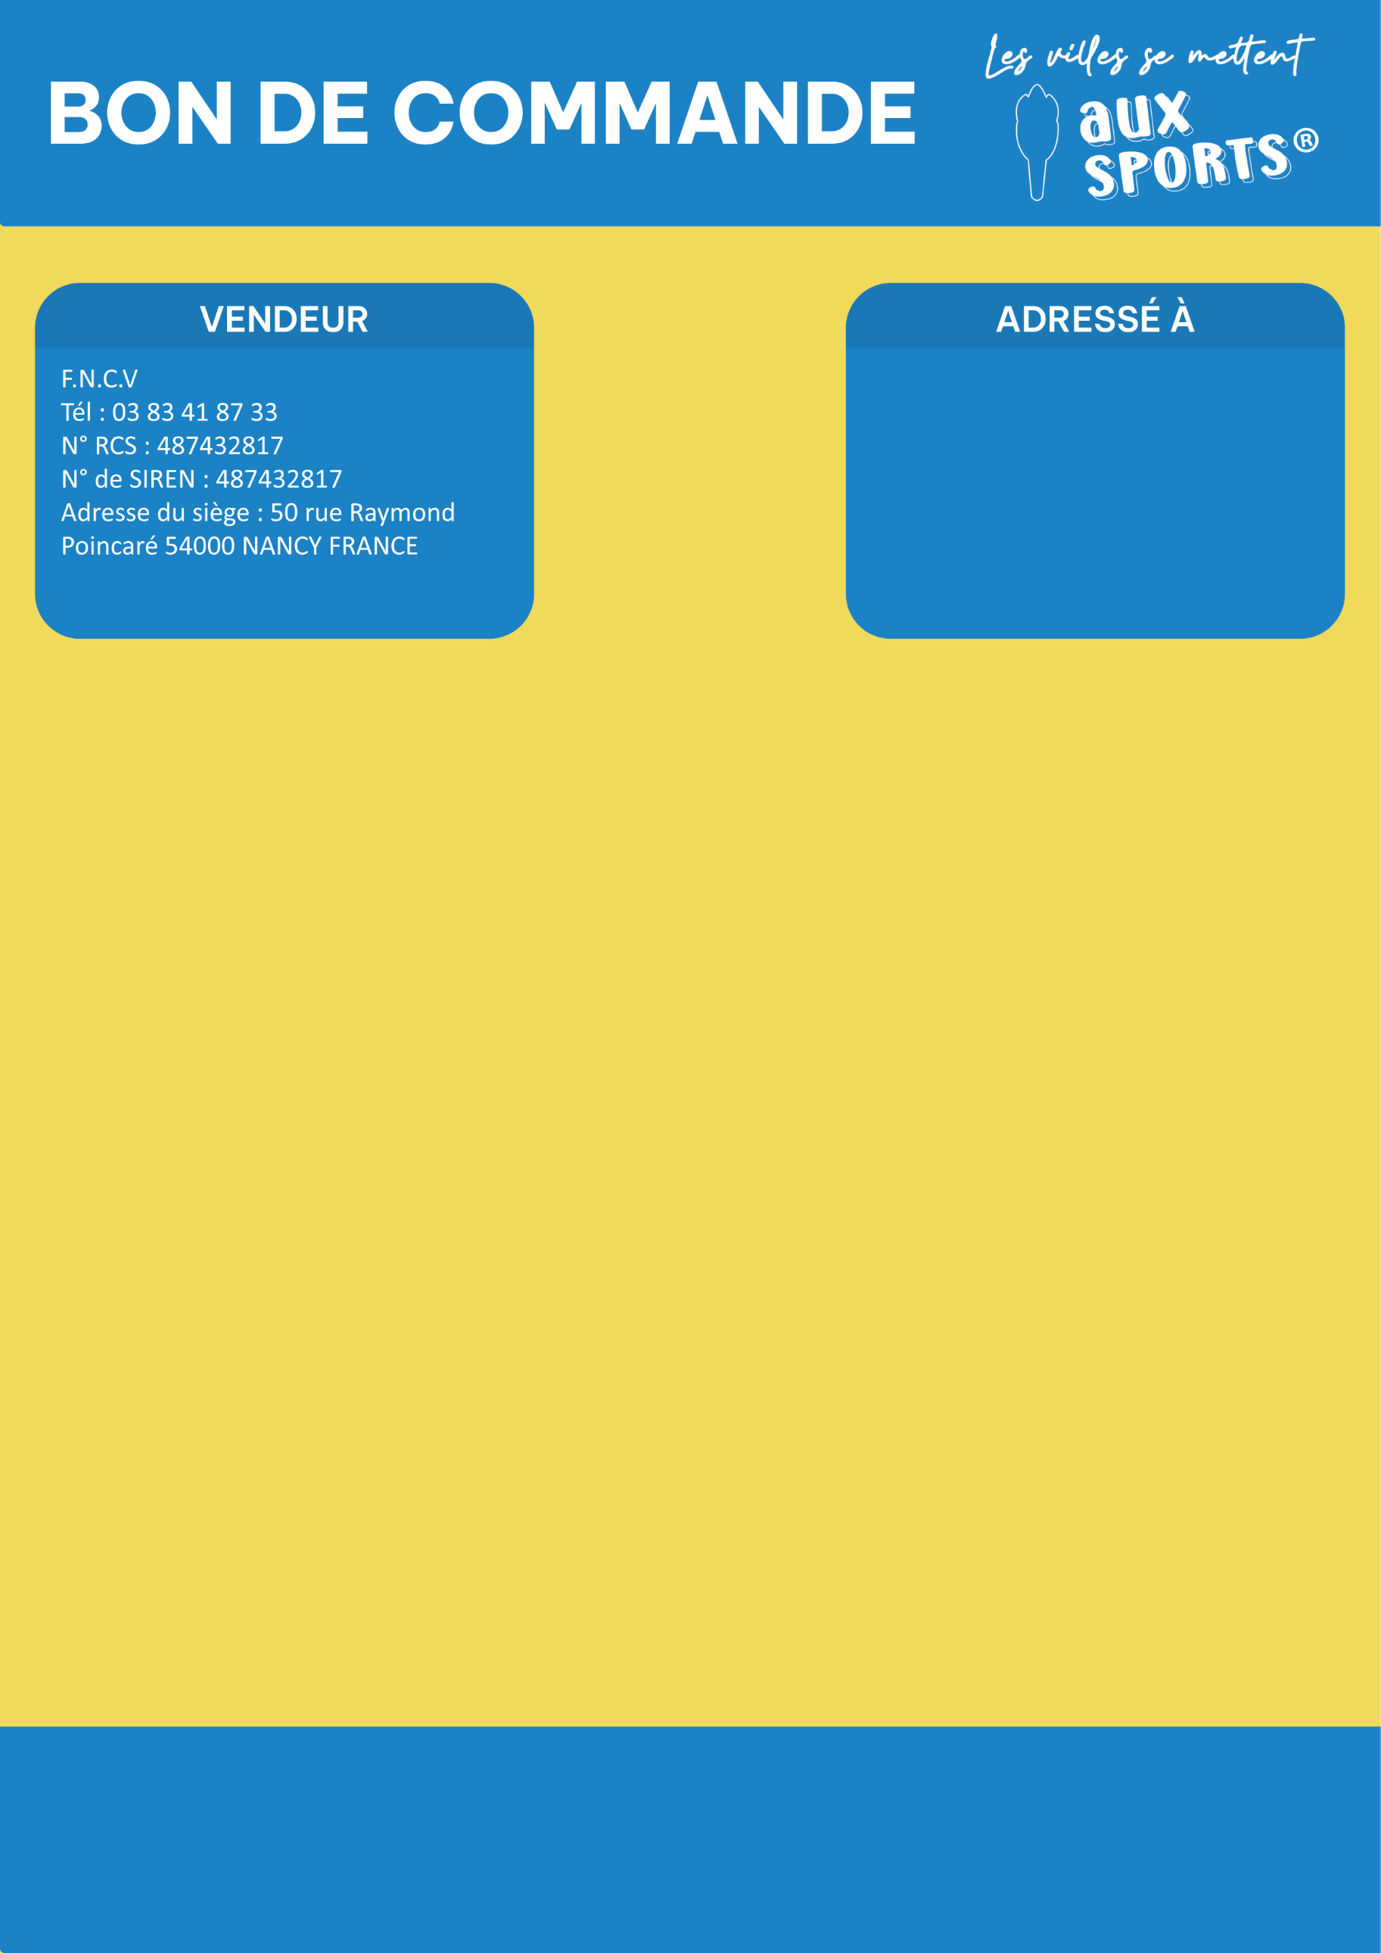

Nom de la structure : Cliquez ou appuyez ici pour entrer du texte.

Téléphone : Cliquez ou appuyez ici pour entrer du texte.

Adresse : Cliquez ou appuyez ici pour entrer du texte.

Bon de commande N°

Date :

**MODALITÉS DE PAIEMENT**

Moyen de paiement : Choisissez un mode de paiement

|  |  |  |  |  |  |
| --- | --- | --- | --- | --- | --- |
| **Visuel de l’article** | **Visuel** | **Quantité** | **P.U HT** | **%TVA** | **Total TTC** |
| **Les guirlandes intérieures décoratives** | | | | | |
|  | **Guirlandes triangulaires LVMS**  Longueur 4M  20 Fanions format triangulaire 10*15cm |  |  |  |  |
|  | **Guirlandes rectangulaires LVMS**  Longueur 4M  20 Fanions format triangulaire 10*15cm |  |  |  |  |
| **Le tote-bag** | | | | | |
|  | **Tote-Bag**  Dimensions : 38x42cm  Anses longues / 140g  Impression quadrichromie  Délai : 3 semaines |  |  |  |  |

|  |  |  |  |  |  |
| --- | --- | --- | --- | --- | --- |
| **Visuel de l’article** | **Article** | **Quantité** | **P.U HT** | **%TVA** | **Total TTC** |
| **Les stickers pour vos vitrines** | | | | | |
|  | **Kit stickers Moyenne Vitrine**  Dimensions : L250 x H200 cm  7 stickers |  |  |  |  |
|  | **Kit stickers Grande Vitrine**  Dimensions : L400 x H200 cm  14 stickers |  |  |  |  |
|  | **Stickers texte LVMS**  Dimensions : L57 x H28,6 cm  1 Sticker |  |  |  |  |
|  | **Stickers illustrations**  Dimensions : L20 x H20 cm  8 stickers |  |  |  |  |
|  | **Stickers banderoles**  Dimensions : L93 x H24 cm  2 stickers |  |  |  |  |
|  | **Kit stickers Petite Vitrine**  Dimensions : L180 x H200 cm  6 stickers |  |  |  |  |

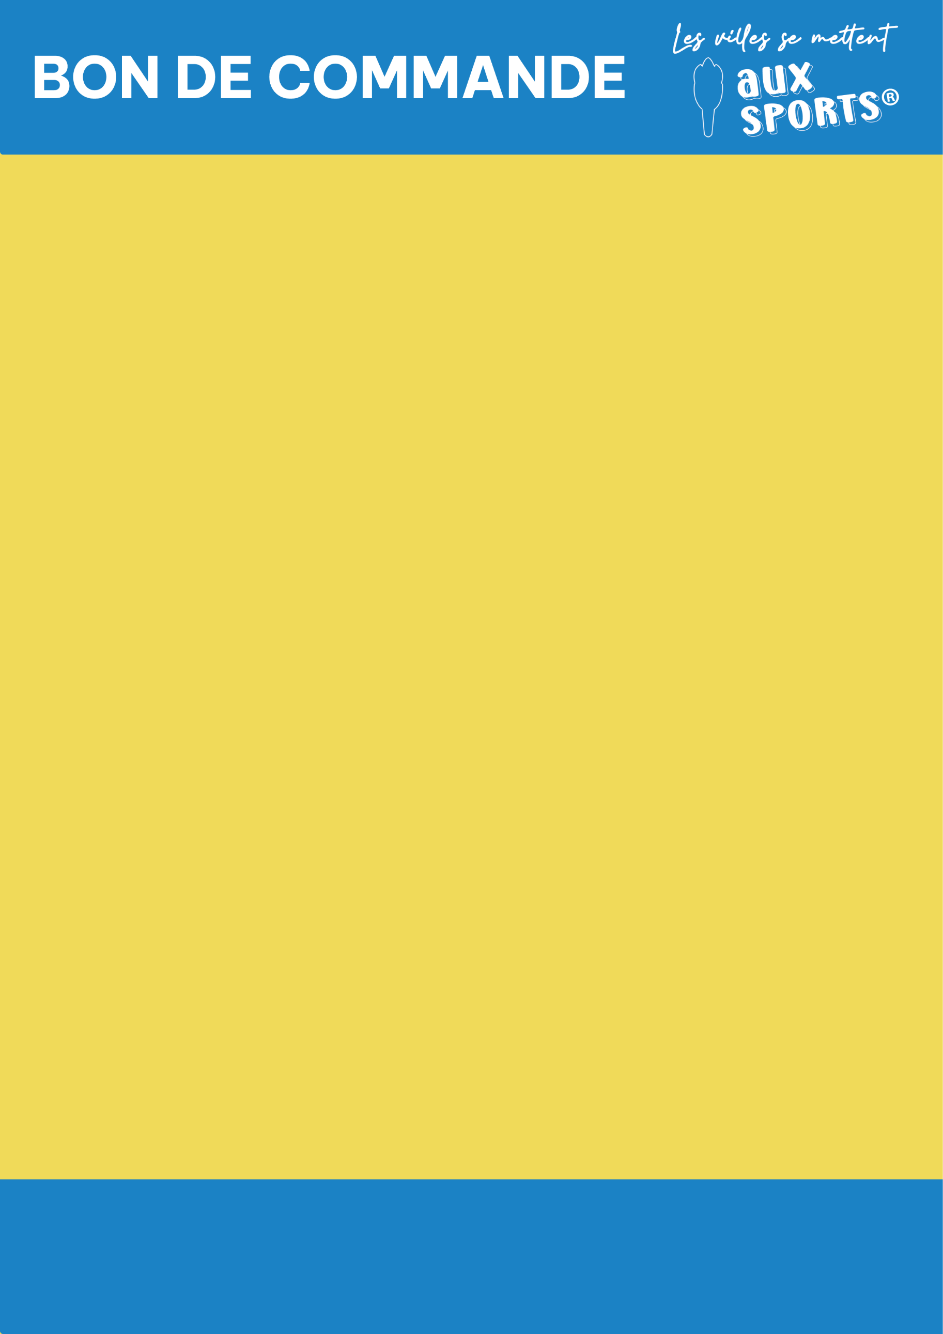

|  |  |  |  |  |  |
| --- | --- | --- | --- | --- | --- |
| **Visuel de l’article** | **Article** | **Quantité** | **P.U HT** | **%TVA** | **Total TTC** |
| **Les éclairages sportifs** | | | | | |
|  | **Petite silhouette « coureur »**  Dimensions : 25cm x 25cm  Non lumineuse |  |  |  |  |
|  | **Moyenne silhouette « coureur »**  Dimensions : 47cm x 50cm  Source lumineuse : Néon 3ml |  |  |  |  |
|  | **Grande silhouette « coureur »**  Dimensions : 145cm x 150cm  Source lumineuse : Néon 8ml |  |  |  |  |
|  | **Silhouette Kayak lumineuse**  Dimensions : 85cm x 80cm  Source lumineuse : Néon 8ml  ABS bleu |  |  |  |  |
|  | **Silhouette Vélo lumineux**  Dimensions : 60cm x 90cm  Source lumineuse : Néon 8ml  ABS bleu |  |  |  |  |
|  | **Silhouette ballon**  Dimensions ballon : 40 cm  Dimensions ballon rugby : 43cm x 45cm  Non lumineux  Cochez-le(s) ballon(s) souhaité(s) :  Football basket volley-ball rugby |  |  |  |  |



|  |  |  |  |  |  |
| --- | --- | --- | --- | --- | --- |
| **Visuel de l’article** | **Article** | **Quantité** | **P.U HT** | **%TVA** | **Total TTC** |
|  | **Silhouette torche**  Dimensions : 17cm x 47 cm  Non lumineux  ABS jaune  **Existe aussi en grand format lumineux** |  |  |  |  |
|  | **Grande silhouette « coureur victorieux »**  Dimensions : 112cm x 132cm  Source lumineuse : Néon 7ml  ABS vert |  |  |  |  |

Total HT :

Montant TVA :

Total TTC :

Date et signature du client précédé de la mention « bon pour accord »

